- 关于系统升级Win10之后不能很好兼容的问题？
参考说明http://www.cnblogs.com/nidilzhang/archive/2010/01/09/1642887.html
<head>
<meta http-equiv="X-UA-Compatible" content="IE=EmulateIE10" />
</head>
或者添加：
<meta http-equiv="X-UA-Compatible" content="IE=11" />
- Eclipse悬浮窗口提示方法。通过按F2快捷键来提示容易奔溃的问题。
解决办法：
1. 找到你的JDK安装目录下的src.zip文件；
2. 打开eclipse: Window菜单->Preference->Java->Installed JREs；
3. 在列表中选择你eclipse正在使用的JRE，然后Edit；
4. 选择rt.jar，然后点击"Source Attachment"按钮，弹出对话框后选择"External File"，然后把你的JDK安装目录下的src.zip文件与rt.jar关联上；

3. eclipse编译jsp后的servlet路径
eclipse工作空间里面找（workspace）： .metadata\.plugins\org.eclipse.wst.server.core\tmp2\work\Catalina\localhost\iim_proj\\org\apache\jsp\下面就是

4解决mysql客户端显示出现乱码的问题
上网查了一下原因：之所以会显示乱码，就是因为MySQL客户端输出窗口显示中文时使用的字符编码不对造成的，可以使用如下的命令查看输出窗口使用的字符编码
show variables like 'char%';

+--------------------------+------------------------------------------------------------------+
| Variable_name | Value |
+--------------------------+------------------------------------------------------------------+
| character_set_client | gbk |
| character_set_connection | gbk |
| character_set_database | utf8 |
| character_set_filesystem | binary |
| character_set_results | gbk |
| character_set_server | latin1 |
| character_set_system | utf8 |
| character_sets_dir | D:\software\Mysql.5.6.Windows\mysql-5.6.14-win32\share\charsets\ |
+--------------------------+------------------------------------------------------------------+
character_set_server | latin1 -----》》》》 要更改为utf8
再进行执行sql语句！
如下:
set character_set_server = utf8;

5.“Setting Build Path has Encountered a Problem错误
进入项目根目录， 找到项目的.classpath文件，直接删除，重新启动。

6.将Myeclipse项目改成Eclipse项目
http://blog.csdn.net/hashsound_wang/article/details/8129325

- 选中项目，点击鼠标右键。选择Properties – > Project Facets
选择java,以及Dynamic Web Module
这时你对发现多了一个WebContent文件夹，你可以将其删除掉，因为我们在用Myeclipse的时候，默认的是WebRoot文件夹，来装我们的页面和一些配置信息。
2. 这样做还不够，因为Eclipse默认是去WebContent里面去找资源来显示。所以我们要去Eclipse工作空间，找到该项目，进去改一些配置。
对应的项目/.settings/ , 编辑org.eclipse.wst.common.component这个文件。使用记事本打开
3找到source-path标签，将WebContent改为WebRoot。这样就可以了。修改完配置文件，需要将工程关闭后，再打开。这样就可以了。
这样子就算项目里面是WebRoot也没事

7. Eclipse下把jar包放到工程lib下和通过buildpath加载有什么不同（解决找不到类的中级方法）
用Java Build Path导入包和把包复制到lib下是有区别的，它俩其实不会冲突，也没有什么关系的，Java Build Path是我们编译需要的包，在比如在import ***.***.***时如果没用Java Build Path导入包的话类里面就有红叉，说不识别这个类；
导入到lib下是程序运行时需要的包，即便用Java Build Path导入过的包，没放到lib下，运行项目时会出现ClassNotFoundException的异常.

1、首先把spring的jar包都拷贝到web-inf的lib目录下
2、然后在eclipse里用F5刷新，查看lib出现新加入的jar包
3、最后在buildpath里面添加jar，注意路径必须是本地“/../..."

8.对于Junit测试异常: java.lang.Exception: No tests found matching[{ExactMatcher:fDisplayName=test]….

第一种解决:对应的测试类需要继承junit.framework.TestCase 这个类!
原因:eclipse中说是Junit4,其实还是Junit3的特性!

第二种解决:如果没有继承TestCase类, 异常时，先检查方法是不是有static修饰，以及是否有返回值。无论哪个是肯定的时，都会报错。

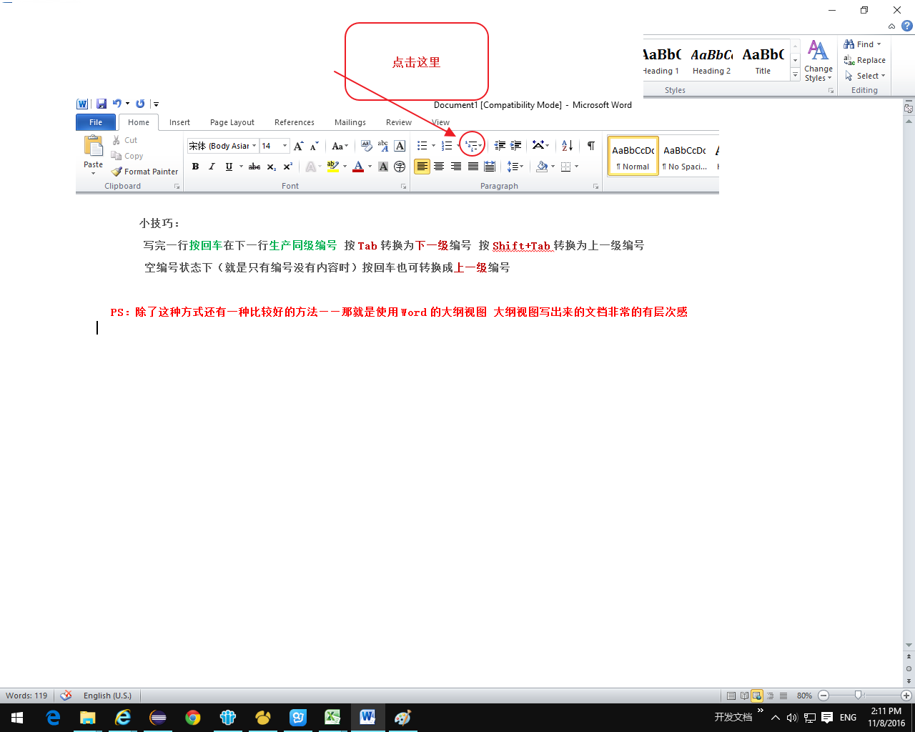

9.关于eclipse导入jar包时,出现setting build path has encountered 错误的问题.
答:. 原因有可能是因为.classpath文件为隐藏文件，修改其隐藏属性为可见即可。或者将eclipse切换到navigator视图.找到.classpath文件,并将其删除.(ps:将lib里面的jar包 add 进来就可以了).

10.
我们在过滤器中使用动态代理技术生成一个HttpServletRequest对象的代理对象requestProxy，然后把代理对象requestProxy进行chain.doFilter(requestProxy, response)传递给用户使用，这样用户实际上使用的就是HttpServletRequest对象的代理对象requestProxy。然而这一过程对于用户来说是透明的，用户是不知道自己使用的HttpServletRequest对象是一个代理对象requestProxy，由于代理对象requestProxy和目标对象HttpServletRequest具有相同的方法，当用户调用getParameter方法接收中文参数时，实际上调用的就是代理对象requestProxy的invoke方法，因此我们就可以在invoke方法中就判断当前的请求方式以及用户正在调用的方法，如果判断当前的请求方式是get方式并且用户正在调用的是getParameter方法，那么我们就可以手动处理get方式提交中文参数的中文乱码问题了。

11解决关于Deploy项目到Tomcat服务器的问题
Question:如果配置的Dynamic Web Service太高。比如：3.0的话
错误信息：the server does not support version 3.0 of the J2EE web module specification
解决方案：
http://blog.csdn.net/woshixuye/article/details/14127819
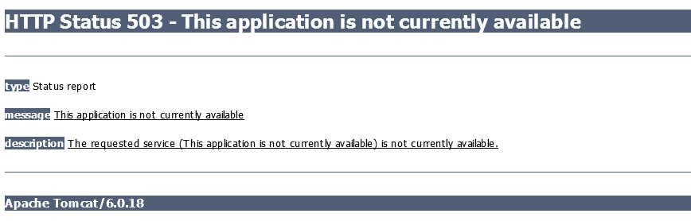

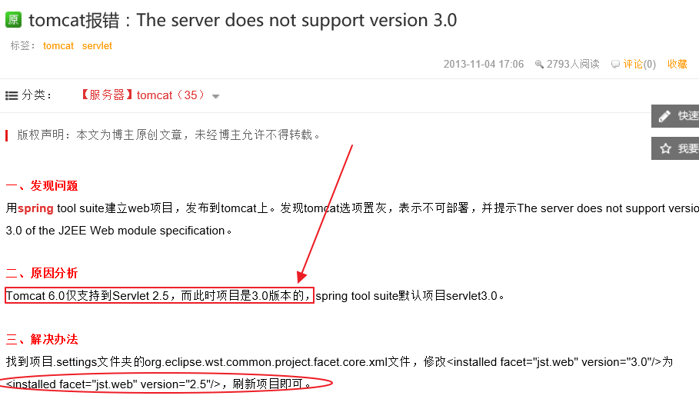

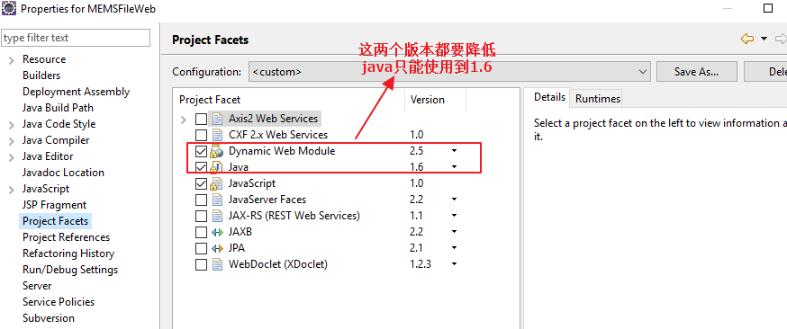

12. 关于如果在applicationContext.xml没有配置事务，而在web.xml中却使用了：openSessionInView的话，Spring就会默认只能进行read-only(只读)，不能执行写的操作

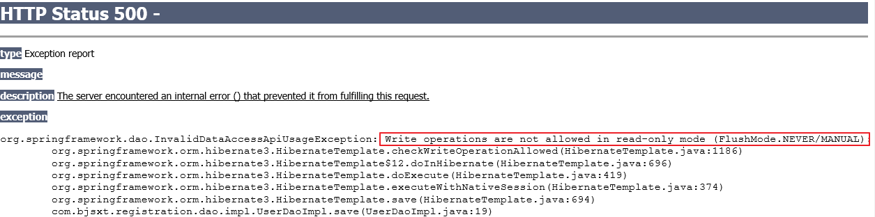

13.Spring 类型转换出错,其实就是struts2 默认的初始化action对象时，是以名字来查找的

'/'Failed to convert property value of type [com.bjsxt.registration.action.UserAction] to required type [com.bjsxt.registration.model.User] for property 'user';

在hibernate4里已经舍弃了HibernateTemplate,因为在hibernate4里的事务已经完全可以实现事务了

14. 装配配置
自定义Library不会在项目发布时自动加载到lib下面，会导致启动报错.
解决方法：Web Deployment Assembly（Web部署装配）
右键项目->Properties->Deployment Assembly->Add->Java Build Path Entries->选中自定义Library，finish，apply，ok

15.

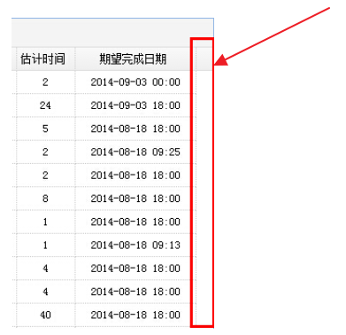
解决：
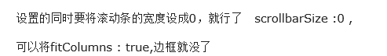

16.关于直接使用Eclipse—>properties→Java EE Tools→web.xl文件
报错的问题：
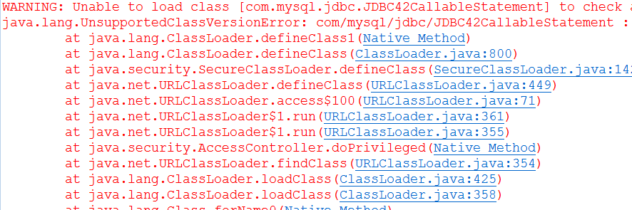

解决：